CHƯƠNG IV. BIỂU THỨC ĐẠI SỐ (BUỔI 6)
CỘNG TRỪ ĐA THỨC MỘT BIẾN
Họ tên: …........………………………..…..…………………… Lớp: 7B1/ …... Ngày: …. / … / 20….
I. Lý thuyết
Khi cộng hoặc trừ hai đa thức, ta thực hiện theo các bước sau:
Bước 1: Viết hai đa thức trong dấu ngoặc.
Bước 2: Bỏ dấu ngoặc theo quy tắc dấu ngoặc.
Bước 3: Thu gọn đa thức.
II. Bài tập vận dụng
Bài 1.1. Cho hai đa thức: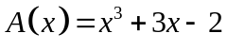 và 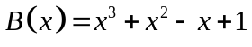.
a) Tính A(x) + B(x) và A(x) – B(x).
b) Tính 2.A(x) – 3.B(x).
Bài 1.2. Cho hai đa thức:
a) Thu gọn và sắp xếp các hạng tử của mỗi đa thức trên theo lũy thừa giảm dần của biến.
b) Tính 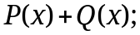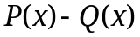
Bài 1.3. Cho các đa thức: 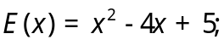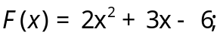. Hãy tính
a) 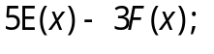 b) 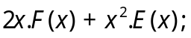
Bài 1.4. Tìm x, biết:
- 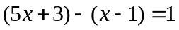
- 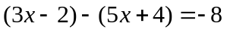
- 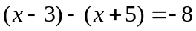
II. Bài tập bổ sung (Làm thêm các bài buổi trước chưa hoàn thành)
Bài 2.1. Chứng minh đa thức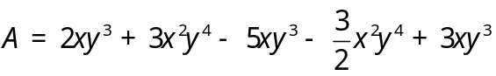 không âm với mọi 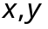
Bài 2.2. Chứng minh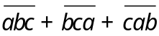 chia hết cho 37
III. Bài tập về nhà
Bài 3.1. Cho hai đa thức: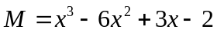 và 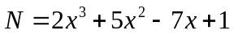
Tính M + N và 3M - 2N.
Bài 3.2. Cho hai đa thức:
a) Thu gọn và sắp xếp các hạng tử của mỗi đa thức theo lũy thừa giảm dần của biến.
b) Tính tổng và hiệu của hai đa thức trên.
Bài 3.3. Tìm các đa thức 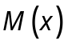 và 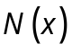 biết:
a) 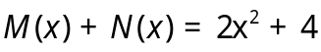 và 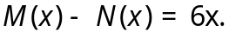
b) 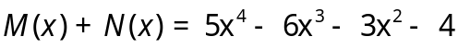 và 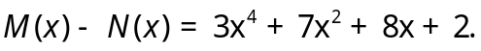
(Gợi ý: M (x) = (Tổng + Hiệu) : 2)
---- Hết -----

